VARSEL OM OPPSTART AV PLANARBEID:
PLANID 201902 - Detaljregulering for Gamnes boligfelt

Med hjemmel i plan- og bygningslovens §§ 12-8 og 12-9 varsles det at Sweco Norge AS på vegne av Karlsøy kommune starter opp arbeidet med detaljregulering for Gamnes boligfelt.

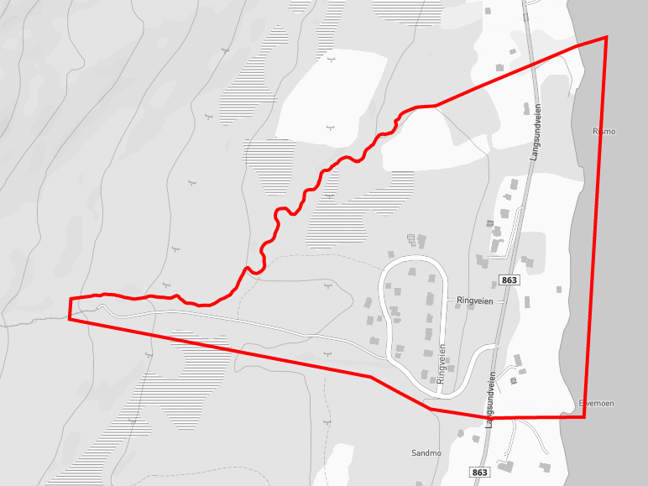

Hensikten med detaljreguleringsplanen er å legge til rette for boligbygging og barnehage innenfor planområdet med tilhørende infrastruktur. I tillegg skal planen sikre nærmiljøområdet rundt Hulderstien. Planen er vurdert til å utløse krav om konsekvensutredning med planprogram, og tema landbruk og trafikkforhold skal utredes.

Varselbrev, planavgrensning, planprogram og referat fra oppstartsmøtet er tilgjengelig på Karlsøy kommunes nettsider under Planarbeid- Høring og offentlig ettersyn. Det legges også ut fysisk på Rådhuset. Berørte grunneiere, naboer og offentlige myndigheter varsles om oppstart av planarbeidet i eget brev.

Folkemøte holdes 2. februar kl. 18.00 på Gamnes på Ulaheim.

Representanter for eventuelle samiske interesser som vil kunne bli påvirket direkte, kan anmode om konsultasjon etter Samelovens § 4. Eventuelle representanter bes ta kontakt med Sweco som plankonsulent om de ønsker konsultasjon.
Opplysninger og innspill til varsel og/eller planprogram kan sendes til:

Sweco Norge AS/v Britt-Cristine Mathisen
Hjalmar Johansens veg, Pb 931, 9259 Tromsø
eller e-post: brittcristine.mathisen@sweco.no
Frist for innspill er 10/2-2023

